DPRD SOROT PRIORITAS BELANJA PEMKOT

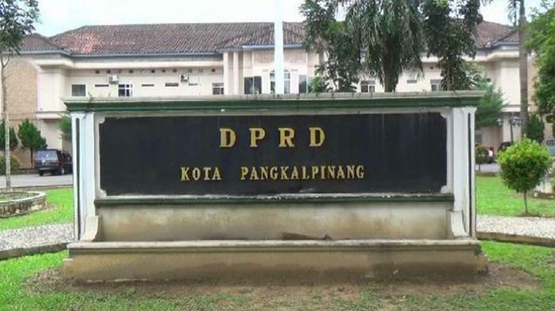

www.bangka.tribunews.com
Ketua Pansus 14 DPRD Kota Pangkalpinang, Rio Setiady menyampaikan akan membahas aspek belanja APBD 2017 Kota Pangkalpinang sebagai amanat dari rapat paripurna DPRD. Sebab menurut Rio, kendati pemkot meraih opini Wajar Tanpa Pengecualian (WTP) dalam Laporan Keuangan Tahun Anggaran 2017, namun masih ada beberapa sektor belanja yang harus dibenahi.
“Memang dari laporan Hasil Pemeriksaan BPK telah mendapatkan opini Wajar Tanpa Pengecualian artinya dari segi laporan telah cukup baik. Tinggal diperkuat dan konkrit outcome-nya bagi masyarakat,” katanya kepada Babel Pos. Diakui Rio, sebelumnya pihaknya sering melakukan aksi kunjungan lapangan terkait kondisi fisik sekolah, akses jalan dalam kota hingga pelayanan rumah sakit. Dalam kunjungan tersebut, pihaknya masih banyak menemukan infrastruktur publik yang perlu dibenahi.
“Disini kami ingin Pemkot bisa memberikan sebuah rencana strategis dan rasional, karena masih banyak yang menurut kami perlu dilaksanakan namun tidak dilaksanakan, seperti pagar sekolah yang hampir roboh di SD 57, pos jaga damkar yang kurang representatif serta upah pasukan kuning yang belum ada kenaikan dari tahun ke tahun”, ungkapnya. Selain itu, lanjut politisi PKS ini, pihaknya juga banyak menerima masukan dari masyarakat terkait pembangunan Pangkalpinang. Untuk itu aspirasi tersebut nantinya akan disampaikan lansung pada saat pembahasan yang akan dilaksanakan pada Senin (Hari ini-red) .
“Nanti akan kami floor-kan pada rapat dengan Pemkot Senin dan Selasa nanti. Ini penting dan harus kita tuntaskan”, tegasnya. Selaku wakil rakyat, dirinyapun berharap hal-hal yang sifatnya mendesak ini bisa menjadi agenda prioritas pemkot dalam alokasi belanja daerah nantinya. Kamipun membuka pintu selebar-lebarnya bagi bagi masyarakat yang ingin memberikan masukan terkait penganggaran 2017 lalu untuk menjadi masukan dan catatan bagi pembahasan anggaran 2019 tahun depan tandasnya.

Sumber Berita :
Harian Babel Pos, Senin 09 Juli 2018

- Wajar Tanpa Pengecualian (WTP) adalah pernyataan yang menyatakan bahwa laporan keuangan menyajikan secara wajar, dalam semua hal yang material, posisi keuangan, hasil usaha dan arus kas entitas tertentu sesuai dengan prinsip akuntansi yang berlaku umum di Indonesia, sesuai Standar Proesional Akuntasi Publik (SPAP).
- DPRD Kabupaten/Kota mempunyai fungsi : a. legislasi; b. anggaran; dan c. pengawasan. Ketiga fungsi tersebut dijalankan dalam kerangka representasi rakyat di kabupaten/kota, sesuai dengan ketentuan Pasal 365 ayat (1) dan ayat (2) Undang-Undang Nomor 17 Tahun 2014 tentang MPR, DPR, DPD dan DPRD.
- Salah satu kewenangan dan tugas DPRD kabupaten/kota adalah membahas dan memberikan persetujuan rancangan peraturan daerah mengenai anggaran pendapatan dan belanja daerah kabupaten/kota yang diajukan oleh bupati/walikota dan sekaligus melaksanakan pengawasan terhadap pelaksanaan peraturan daerah dan anggaran pendapatan dan belanja daerah kabupaten/kota, sesuai dengan ketentuan Pasal 366 ayat (1) huruf b dan huruf c Undang-Undang Nomor 17 Tahun 2014 tentang MPR, DPR, DPD dan DPRD.
- Anggaran Pendapatan dan Belanja Daerah yang selanjutnya disingkat APBD adalah rencana keuangan tahunan pemerintahan daerah yang ditetapkan dengan Peraturan Daerah, Pasal 1 angka 8 Undang-Undang Nomor 17 Tahun 2014.
- Belanja Daerah adalah semua kewajiban daerah yang diakui sebagai pengurang nilai kekayaan bersih dalam periode tahun anggaran yang bersangkutan, Pasal 1 Angka 36 Undang-Undang Nomor 23 Tahun 2014 tentang Pemerintahan Daerah.
- Dalam penyusunan APBD Pemerintah harus mempedomani Peraturan Menteri Dalam Negeri yang mengatur tentang Pedoman Penyusunan Anggaran Pendapatan dan Belanja Daerah Tahun Anggaran berkenaan yang merupakan pokok-pokok kebijakan sebagai petunjuk dan arah bagi Pemerintah Daerah dalam penyusunan, pembahasan dan penetapan APBD, sesuai dengan ketentuan Pasal 1 angka 2 Peraturan Menteri Dalam Negeri Nomor 33 Tahun 2017 tentang Pedoman Penyusunan APBD TA 2018.
- Pedoman Penyusunan APBD salah satunya menetapkan prinsip yang menjadi dasar dalam penyusunan APBD sebagai berikut :
- sesuai dengan kebutuhan penyelenggaraan urusan pemerintahan yang menjadi kewenangan daerah;
- tertib, taat pada ketentuan peraturan perundang-undangan, efisien, ekonomis, efektif, bertanggungjawab dengan memperhatikan rasa keadilan, kepatutan dan manfaat untuk masyarakat;
- tepat waktu, sesuai dengan tahapan dan jadwal yang telah ditetapkan dalam peraturan perundang-undangan;
- transparan, untuk memudahkan masyarakat mengetahui dan mendapatkan akses informasi seluas-luasnya tentang APBD;
- partisipatif, dengan melibatkan masyarakat;
- tidak bertentangan dengan kepentingan umum, peraturan perundang-undangan yang lebih tinggi dan peraturan daerah lainnya. Seusai dengan ketentuan Lampiran angka II Peraturan Menteri Dalam Negeri Nomor 33 Tahun 2017 tentang Pedoman Penyusunan APBD TA 2018.
- Belanja Daerah diprioritaskan untuk mendanai Urusan Pemerintahan Wajib yang terkait Pelayanan Dasar yang ditetapkan dengan standar pelayanan minimal yang berpedoman pada standar teknis dan standar harga satuan regional sesuai dengan ketentuan peraturan perundang-undangan. Belanja hibah dan bantuan sosial dianggarkan dalam APBD sesuai dengan kemampuan Keuangan Daerah setelah memprioritaskan pemenuhan Belanja Urusan Pemerintahan Wajib dan Urusan Pemerintahan Pilihan, kecuali ditentukan lain dalam ketentuan peraturan perundang-undangan. Belanja bagi hasil, bantuan keuangan, dan belanja untuk Desa dianggarkan dalam APBD sesuai dengan ketentuan peraturan perundang-undangan. Belanja DAK diprioritaskan untuk mendanai kegiatan fisik dan dapat digunakan untuk kegiatan nonfisik, sesuai ketentuan Pasal 298 Undang-Undang Nomor 23 Tahun 2014 tentang Pemerintahan Daerah.
- Infrastruktur merupakan istilah yang digunakan untuk menggambarkan sekumpulan fasilitas yang sengaja dibuat untuk mendukung aktivitas kehidupan manusia. Infrastruktur Publik biasanya dibangun oleh pemerintah dari hasil uang rakyat yang dikumpulkan melalui pembayaran pajak untuk bisa membantu dan mempermudah suatu kegiatan tertentu seperti transportasi, pendidikan, fasilitas kesehatan dan lain-lain. (sumber : www.pengertiandefenisi.com).

